**Творческое объединение *"Изостудия"***

***Педагог Юдина Галина Владимировна***

**Понедельник 06.04.2020г.**

**Возраст 7-8 лет (1 кл)**

**Тема: « Изображение птиц по памяти и представлению»**

1.Просмотр иллюстраций домашних птиц, перелетных птиц и птиц зимующих в наших местах. <https://yandex.ru/video/preview?filmId>

2.Просмотр иллюстрации к сказке «Серая шейка», «Гадкий утенок».

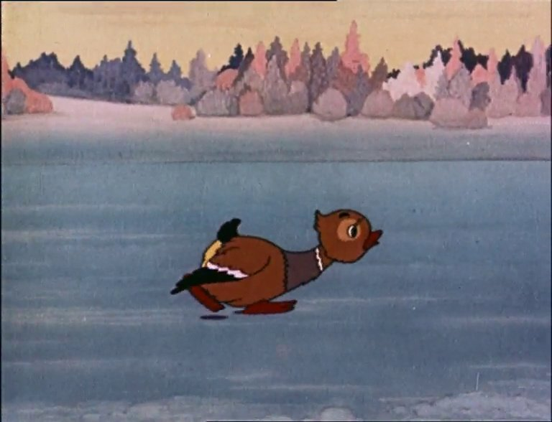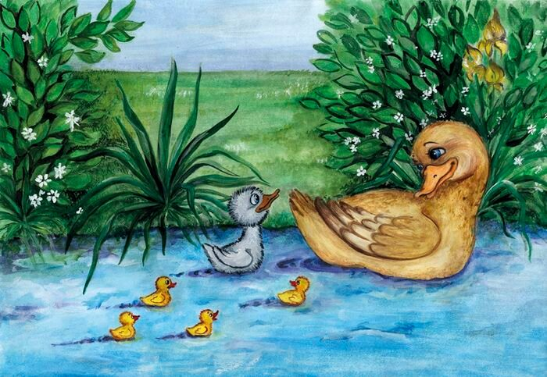

3.Поэтапное изображение птицы.

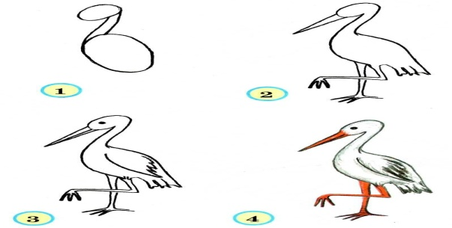

4.Изображение петушка.

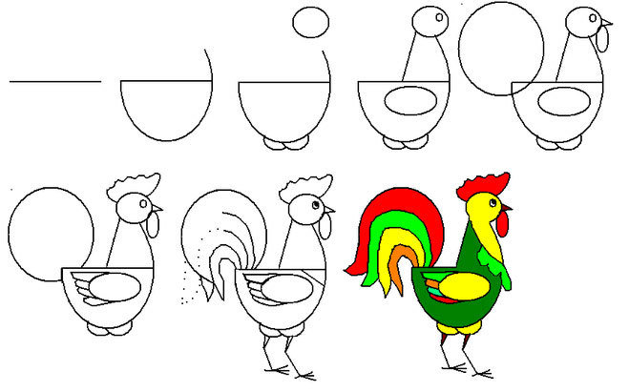

**Возраст 8-9 лет (2 кл)**

**Тема: «Изображение животных по памяти»**

1.Просмотр иллюстраций домашних животных и диких.

2.Просмотр иллюстрации к сказке «Теремок»

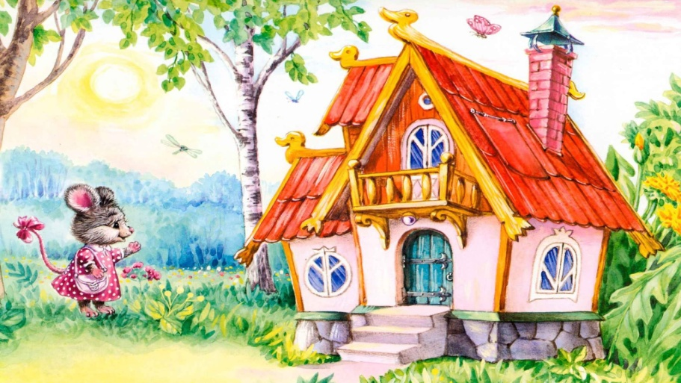

3. Поэтапное изображение животных.

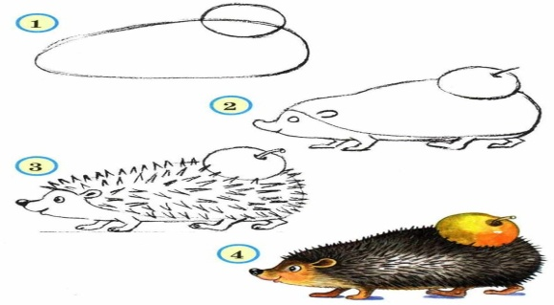

4. Нарисовать изображение животных.

